PROPOSAL USAHA RISOL MAYO

“Cita Rasa Risol Mayo Indonesia”

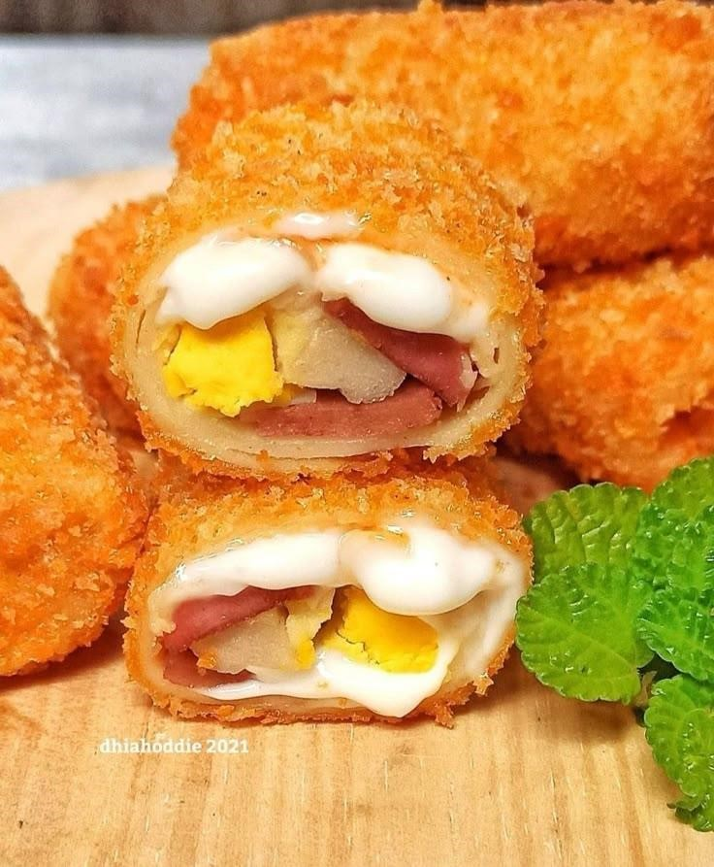

Owner : Novelia nur rohmah Nama Perusahaan : Risol Mayo Bidang Usaha : Kuliner
Jenis Produk : Risol Mayo Berbahan Mayo , Sosis , dan Telur PROPOSAL

USAHA RISOL MAYO
“Cita Rasa Risol Mayo Indonsia”

A. DATA PRIBADI

Nama : Novelia Nur Romah
Tempat dan Tgl lahir : Jember,10 november 2008
Jenis Kelamin : Perempuan
Alamat : Tanggul kulon, Prumnas pom Perkerjaan : Nomor KTP : No.HP : Email :

B. DATA USAHA

Nama Perusahaan : Bidang Usaha :
Jenis Produk :
Lokasi Usaha :
Slogan Usaha :

C. DASAR PEMIKIRAN

Usaha kuliner ini dimiliki secara bersama oleh para pihak yang telah memberikan kontribusi modal sesuai kesepakatan awal. Porsi kepemilikan ditentukan berdasarkan besarnya modal yang disetor, yang menjadi dasar pembagian keuntungan, hak suara, dan tanggung jawab dalam pengelolaan usaha.
Setiap pemilik memiliki hak untuk memperoleh bagian laba, berpartisipasi dalam pengambilan keputusan penting, serta bertanggung jawab atas keberlangsungan usaha. Perubahan kepemilikan hanya dapat dilakukan atas persetujuan seluruh pemilik dan harus dituangkan secara tertulis.
Usaha di bidang kuliner memiliki peluang yang sangat besar dan terus berkembang seiring dengan meningkatnya kebutuhan masyarakat akan makanan siap saji, makanan sehat, dan pengalaman makan yang unik. Perubahan gaya hidup, urbanisasi, serta tren makanan yang terus berganti menciptakan ruang inovasi yang luas bagi pelaku usaha kuliner.
Risol mayo adalah salah satu camilan kekinian yang sangat digemari berbagai kalangan, terutama anak muda. Makanan ini terdiri dari kulit risol tipis yang digoreng renyah, dengan isian berupa mayones, telur rebus, smoked beef (daging asap), dan kadang ditambah keju atau saus pedas sebagai variasi rasa.

D. TUJUAN
- Usaha bertujuan untuk menyediakan produk atau layanan yang dibutuhkan dan diinginkan oleh masyarakat, dengan kualitas yang baik dan harga yang bersaing.
- Tujuan utama dari setiap usaha adalah memperoleh keuntungan yang maksimal enjualan produk atau jasa kepada konsumen.
- Usaha dijalankan untuk berkembang secara berkelanjutan, baik dari sisi skala produksi, jumlah pelanggan, maupun jangkauan pasar.
- Usaha juga berperan dalam memberikan peluang kerja kepada masyarakat dan meningkatkan taraf hidup karyawan serta mitra usaha.
- Selain keuntungan pribadi, usaha diharapkan dapat memberikan kontribusi positif terhadap perekonomian daerah atau negara, termasuk melalui pajak dan kegiatan ekonomi lokal.

E. DETAIL PRODUK (bahan baku, proses, dan kapasitas)

- Bahan-bahan yang digunakan dalam pembuatan risol mayo dipilih dengan mempertimbangkan kualitas, cita rasa, dan keamanan pangan. Adapun bahan baku utama meliputi: Kulit Risol – Digunakan sebagai pembungkus isian. Bisa dibuat sendiri dari campuran tepung atau dibeli dalam bentuk jadi Telur Ayam Rebus – Diiris sebagai bagian dari isian. Smoked Beef / Sosis / Ayam Suwir – Sebagai sumber protein utama, sesuai variasi rasa. Mayones – Memberikan rasa gurih dan creamy yang khas. keju Parut atau Keju Slice – (Opsional) untuk menambah rasa dan variasi.
- Merebus telur, memotong smoked beef/sosis, dan menyiapkan kulit risol.Menyiapkan adonan perekat dan tepung panir. Pengisian dan Pembungkusan Kulit risol diisi dengan irisan telur, daging, keju (jika digunakan), dan mayones. Digulung dan dilipat rapi agar isian tidak bocor saat digoreng. Risol dicelupkan ke adonan perekat, lalu digulingkan ke tepung panir hingga tertutup merata. Risol dapat dikemas dalam bentuk frozen (beku) untuk dijual sebagai camilan siap goreng. Atau langsung digoreng dan disajikan sebagai produk siap makan. Risol digoreng dalam minyak panas hingga berwarna keemasan dan teksturnya renyah.
- Kapasitas produksi usaha risol mayo dapat disesuaikan dengan jumlah tenaga kerja dan alat bantu produksi. Berikut estimasinya: Produksi per orang: ±100–150 risol dalam waktu 3–4 jam kerja. Produksi 2 orang: ±300 risol per hari. Produksi per minggu: ±1.500–2.000 risol (dengan 2 orang dan 5–6 hari kerja).

F. PASAR dan STRATEGI PEMASARAN
1. Target pasar
Produk Risol Mayo memiliki pasar yang sangat potensial dan luas. Camilan ini digemari oleh berbagai kalangan karena rasanya yang gurih, creamy, dan cocok dikonsumsi kapan saja. Adapun target pasar utama meliputi:

- Pelajar dan Mahasiswa
Mereka mencari makanan ringan yang enak, praktis, dan terjangkau.

- Pekerja Kantoran dan Karyawan
Sebagai camilan di sela waktu kerja atau pengganti sarapan praktis.

- Ibu Rumah Tangga dan Keluarga
Sebagai stok camilan rumahan atau bekal anak sekolah dalam bentuk frozen food.

- Pecinta Makanan Kekinian
Konsumen yang aktif di media sosial dan tertarik mencoba makanan yang sedang tren.

Dengan tingginya permintaan terhadap makanan ringan dan frozen food, risol mayo memiliki peluang besar untuk terus berkembang, baik secara online maupun offline.

2. Strategi Pemasaran
Untuk menarik dan mempertahankan pelanggan, usaha risol mayo menerapkan beberapa strategi pemasaran, antara lain:

G. ASPEK SUMBER DAYA MANUSIA
Sumber daya manusia memegang peranan penting dalam kelancaran operasional dan pertumbuhan usaha risol mayo. SDM yang kompeten, disiplin, dan terlatih akan berpengaruh langsung terhadap kualitas produk dan pelayanan kepada pelanggan.

H. BIAYA PRODUK DAN KEBUTUHAN MODAL

1. Biaya Bahan Baku untuk 200 Risol Mayo, per Hari
No |  | BAHAN |  | VOLUME |  | BIAYA |  | JUMLAH
1 |  | Kulit risol |  | 50 lembar |  | 20.000 |  | 30
2 |  | Sosis |  | 10 potong |  | 8.000 |  | 10
3 |  | telur |  | 100 ml |  | 3.000 |  | 3
4 |  | mayones |  | 224 gr |  | 7.000 |  | 1
5 |  | keju |  | 35 gr |  | 5.000 |  | 1
6 |  | garam |  | ½ sdt |  | 7.000 |  | 1
7 |  | Tepung terigu |  | 500 gr |  | 5.000 |  | 2
 | 8 |  | Air |  | 600-700 ml |  | 2.000 |  | 1
 | 9 |  | Minyak goreng |  | 30-50 ml |  | 5.000 |  | 1
 | 10 |  | Tepung sagu/tapioca |  | 2 sdm |  | 5.000 |  | 2
 | 11 |  | Dancow bubuk putih |  | 1-2 sendok |  | 2.000 |  | 1
 |  |  | total |  |  |  |  |  | 50.000

KETERANGAN:
Produksi dan biaya bahan baku risol mayo:
Tiap hari | 200 buah
Tiap bulan (25 hr) | 5.000 buah
Biaya bahan baku per satuan produk |  | 400
Biaya bahan baku per buan (5000 buah) |  | 2.000.000

2. Kebutuhan modal
NO | Kebutuhan |  | Jumlah |  | Harga Satuan(Rp) |  | Total
1. | Pisang |  | 5 kg |  | 10.000 |  | 50.000
2. | Tepung teri | gu | 2 kg |  | 9.000 |  | 18.000
3. | Tepung pan | ir | 2 kg |  | 15.000 |  | 30.000
4. | Telur |  | 1 lusin |  | 25.000 |  | 25.000
5. | gula |  | 1 kg |  | 14.000 |  | 14.000
6. | Minyak gore | ng | 2 liter |  | 18.000 |  | 36.000
7. | Keju parut dan top | ping lain | 1 paket |  | 30.000 |  | 30.000
8. | Kemasan (box/ | mika) | 30 pcs |  | 1.500 |  | 45.000
9. | Peralatan ma | sak | 1 set |  | 250.000 |  | 250.000
10. | Sewa tempat |  | 1 bulan |  | 200.000 |  | 200.000
 | Total modal awal |  |  |  |  | RP. 698.000

1. KESIMPULAN
Proposal bisnis ini layak untuk dibiayai karena dari sisi analisis penge,bangan usaha serta peningkatan potensi usaha dapat lebih cepat untuk berkembang serta dari prospek keuntungan cukup menguntungkan dan memiliki profek pasar yang baik.

Mengatahui

Falisitas pelatihan
PesertaLatihan

Novelia nur r. xxxxxxxxxxxxx

